Инструкция по работе с вызовами для Неотложки

НП – Неотложная помощь
НМП – Неотложная медицинская помощь
ПНМП – Пункт неотложной медицинской помощи (поликлиника)

- Для приема вызова на неотложную медицинскую помощь (НМП), необходимо принять вызов 03, заполнить все обязательные поля и нажать на кнопку «F8 - Отказ». Появится окно «Причина отказа». Поле для указания причины отказа, будет заполнено автоматически «вызов для передачи на пункт НМП». В поле «Дополнительная информация» вводится дополнительная информация (например, пол-ка №1), поле является не обязательным.
При нажатие на кнопку «ОК» вызов сохраняется без номера во вкладке «Неотложная МП»

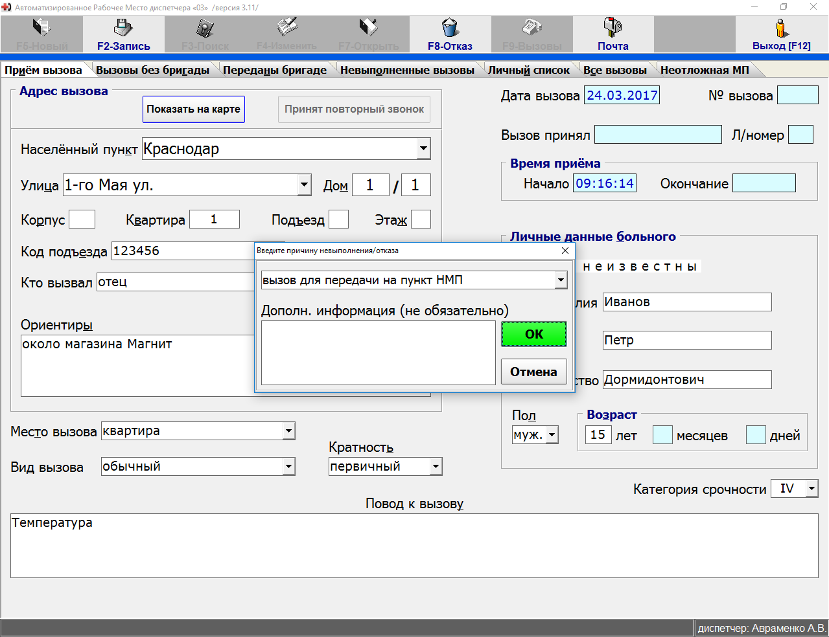

- Вкладка «Неотложная МП» содержит только вызовы, переданные на НМП
В окне можно фильтровать вызовы по назначенным поликлиникам, по дате приема, показывать удаленные вызовы и показывать все вызовы.
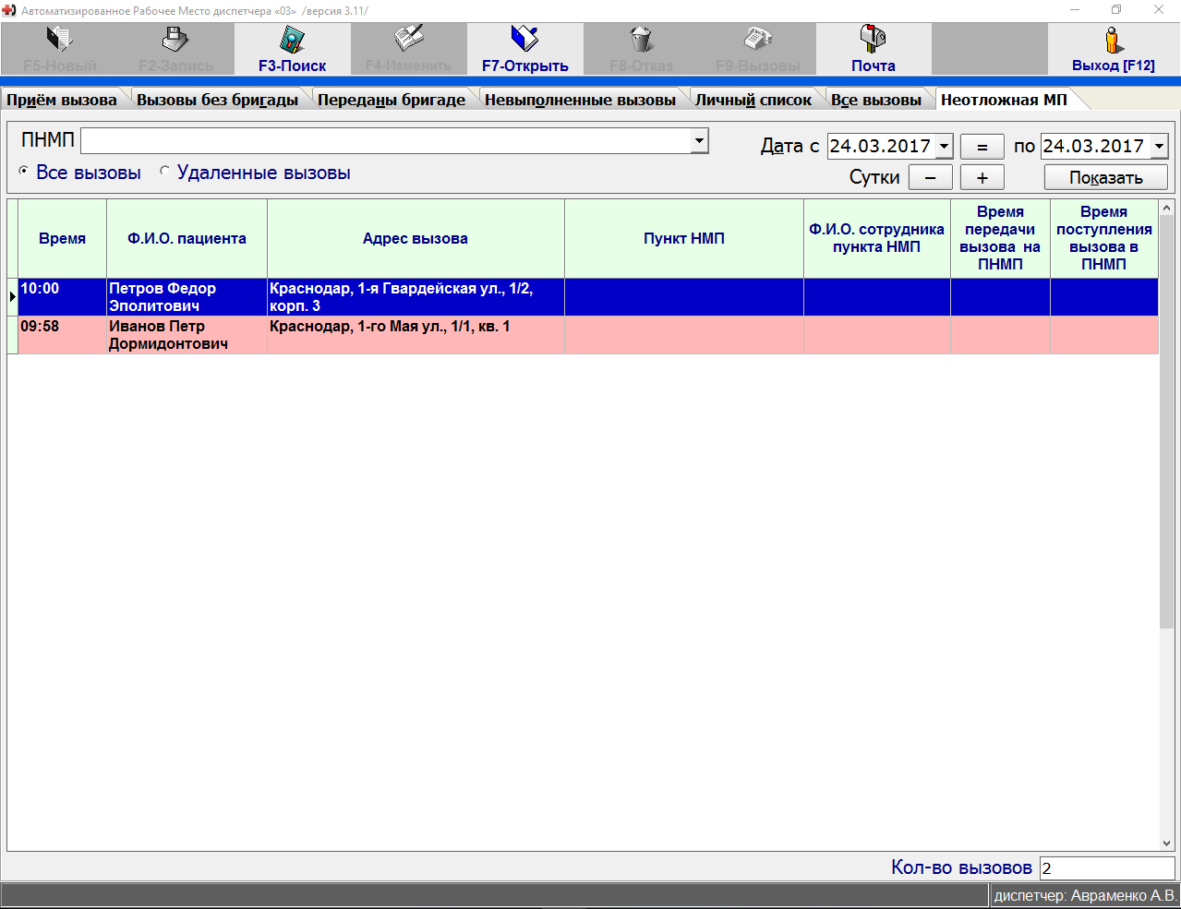
Вновь поступающие вызовы попадают в таблицу очереди и становятся красными. Строка с выбранным вызовом, на котором находится курсор, выделяется синим цветом.
Для дальнейшей работы с вызовом необходимо открыть его, для этого необходимо выбрать вызов в списке и нажать на кнопку «F7 - Открыть» или дважды нажать левой клавишей мыши на этом вызове. После нажатия появится дополнительная панель с данными вызова.
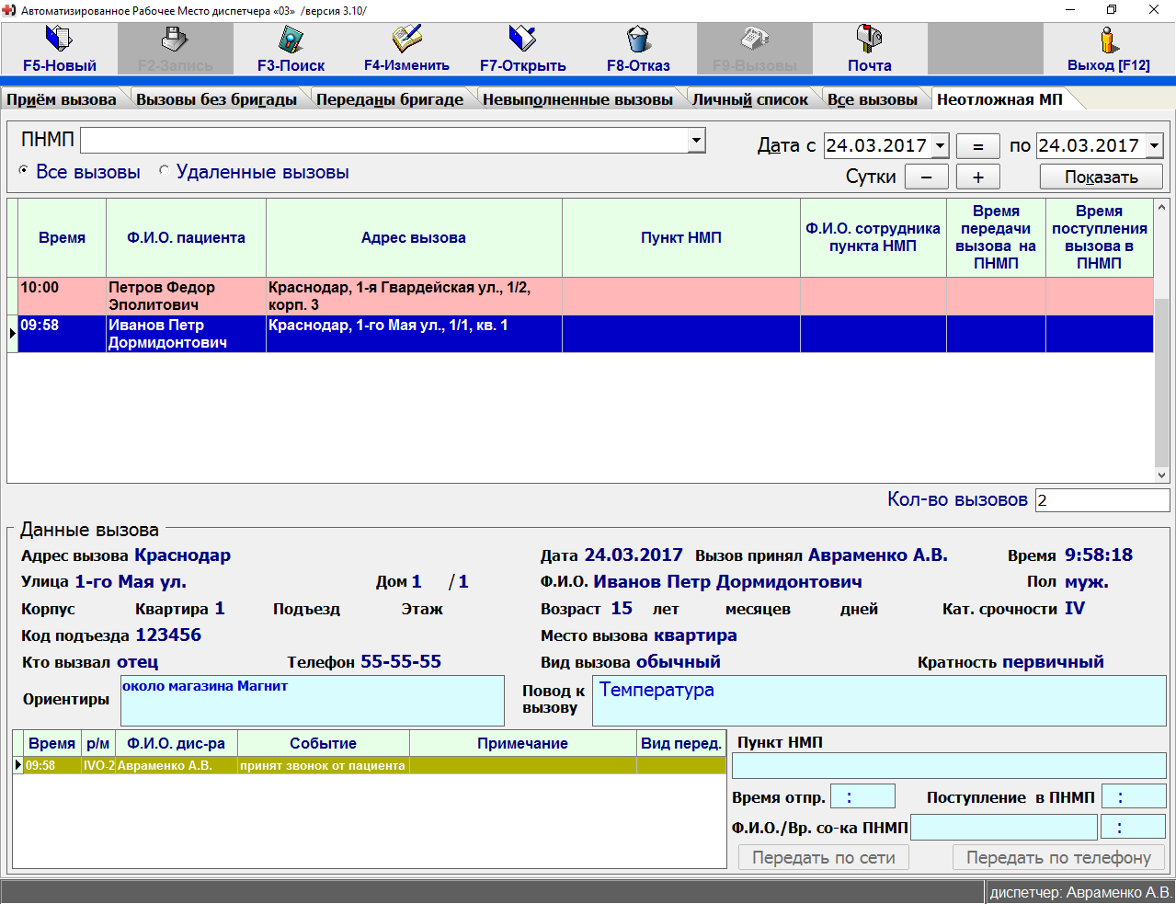
В дополнительной панели показываются все данные вызова и все действия связанные с назначением поликлиники. Действия связанные с передачей данных в поликлинику условно обозначаются «События». Первое событие «Принят звонок от пациента» формируется автоматически. Остальные события принимаются диспетчером 03. Желтым цветом отмечаются не отработанные диспетчером события (т.е. не назначена поликлиника). Для назначения поликлиники необходимо нажать кнопку «F4 – Изменить». В поле «Пункт НМП» выберете нужную поликлинику.
- Если есть около названия поликлиники знак «+» следовательно, поликлиника находится на связи, то можно нажимать кнопку «F2 - Запись», вызов будет автоматически передаваться в поликлинику.
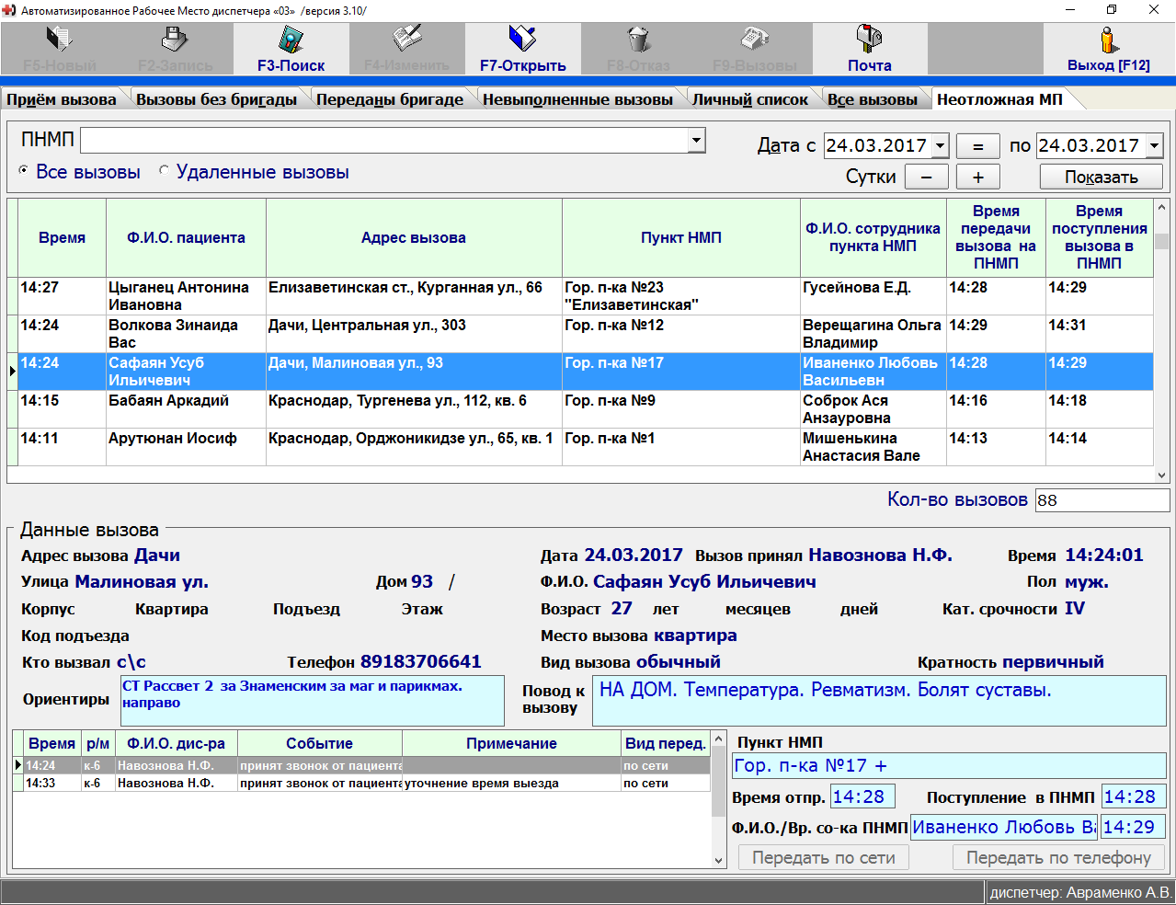
- Если есть около названия поликлиники знак «-» следовательно, связи с поликлиника на данный момент нет. В этом случае нужно позвонить по телефону в поликлинику, продиктовать необходимые данные и у регистратора узнать Ф.И.О.. Далее нажать кнопку «Передать по телефону», заполнить поля Ф.И.О. сотрудника поликлиники и время передачи. После заполнения нажать кнопку «F2 - Записать»
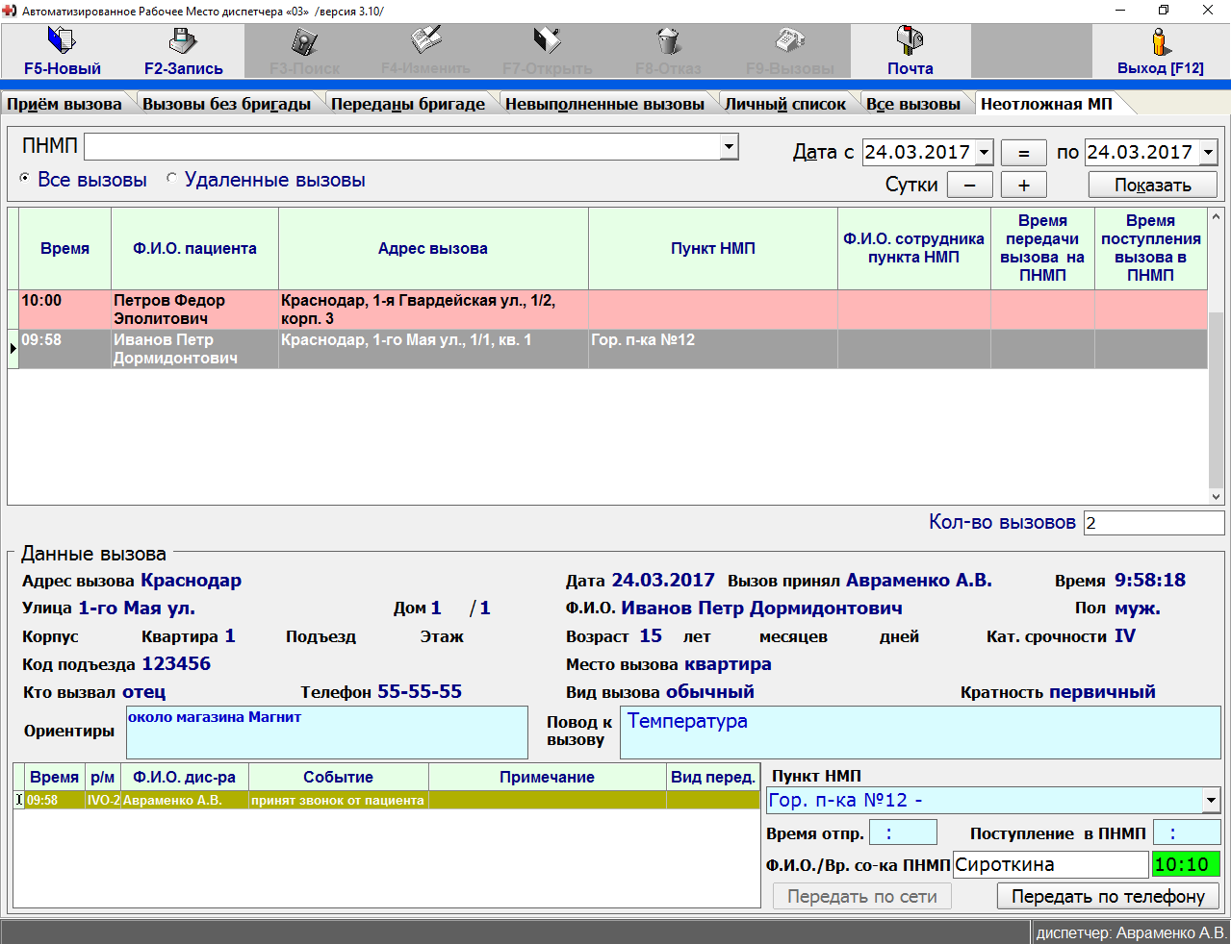
Когда вызов передан в поликлинику, тогда в таблице меняется цвет на белый, устанавливается Ф.И.О. сотрудника, время поступления вызова в ПНМП и перемещается ниже чем красные и желтые вызовы (жёлтым цветом выделены вызовы имеющие не отработанные события ).
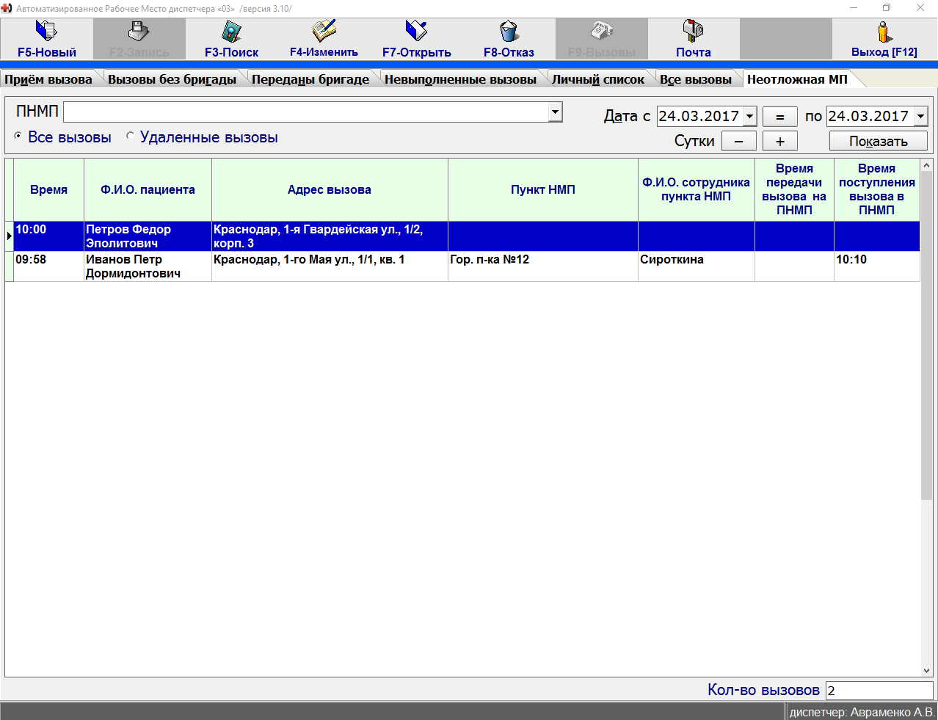

- В случае повторных звонков от пациента, на которых уже имеется оформленный вызов на НМП, оформляется дополнительные события. Для этого в режиме просмотра необходимо нажать на кнопку «F5-новый». Выберите «Тип события» и заполните дополнительные поля.

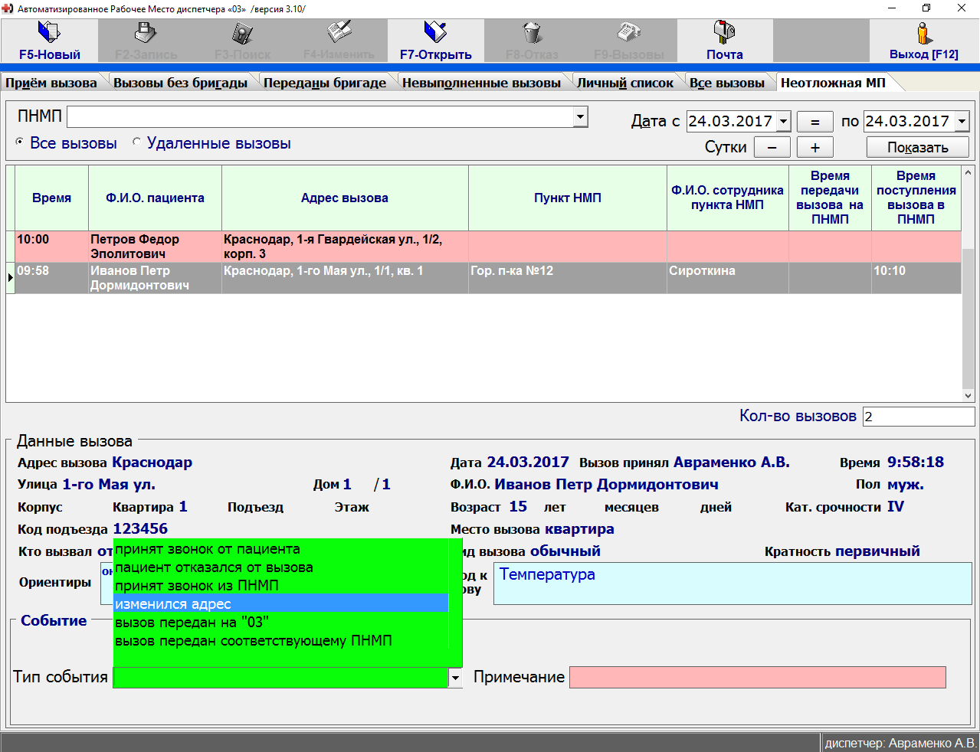

  - Событие «Принят звонок от пациента» устанавливается при повторном и последующем звонке от пациента. Дополнительное поле «Примечание» является обязательным, указывается причина перезвона, например (уточняет выезд НП).
  - Событие «Пациент отказался от вызова» устанавливается при повторном и последующем звонке от пациента. Дополнительное поле «Примечание» является обязательным, указывается причина отказа, например (стало лучше).
  - Событие «Принят звонок из ПНМП» устанавливается при звонке из ПНМП. Дополнительное поле «Примечание» является обязательным, указывается причина звонка из ПНМП, например (уточняют личные данные).
  - Событие «Изменился адрес» устанавливается при ошибочном введенном адресе пациента. Дополнительные поля: «Населенный пункт»; «Улица»; «Дом» является обязательным и отмечены красным цветом; «/» (дробь); «Корпус»; «Квартира»; «Подъезд»; «Этаж» являются не обязательными и отмечены белым цветом.
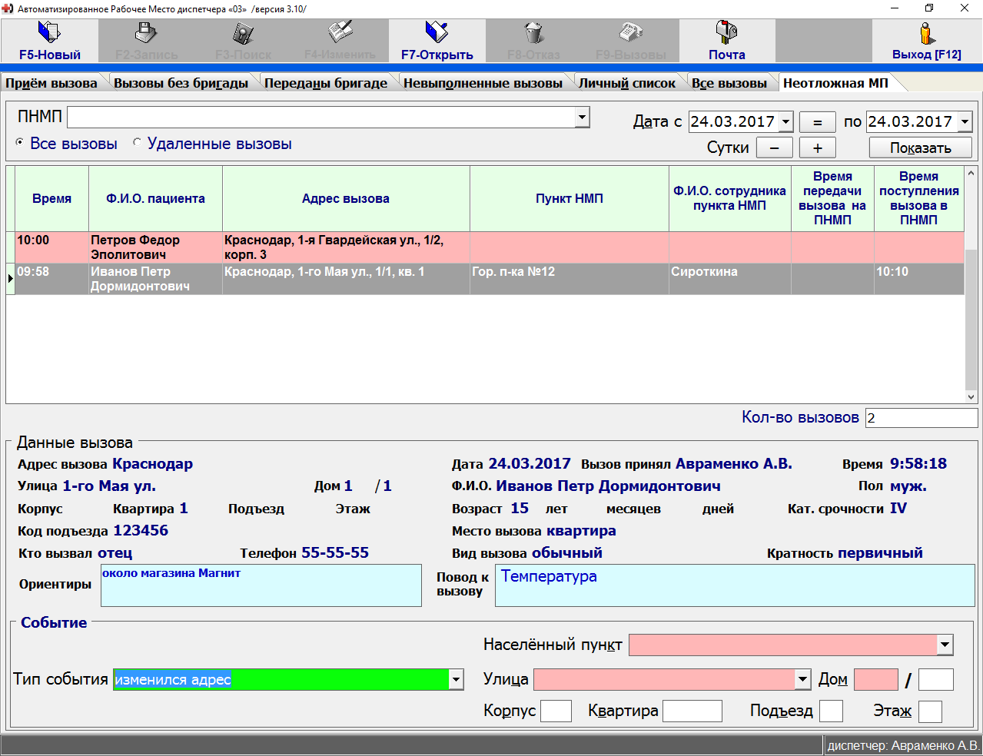

  - Событие «Вызов передан на 03» устанавливается при передаче неотложного вызова на 03. Дополнительное поле «Примечание» является обязательным, указывается причина передачи на 03, например (стало хуже).
  - Событие «Вызов передан соответствующему ПНМП» имеет двойной смысл, первоначально назначена неправильная ПНМП и назначить другую ПНМП. устанавливается при ошибочном назначение ПНМП. Дополнительное поле «Примечание» является обязательным, указывается причина смены ПНМП, например (ошибочное ПНМП).
После заполнения нужных полей нажмите на кнопку «F2-Запись». Новое событие для данного вызова сохранится. В таблице всех вызовов в строке, поле Ф.И.О. пациента выделится желтым цветом и вызов переместится в списке после красных. В таблице событий данного вызова, новое событие также отмечается желтым цветом.
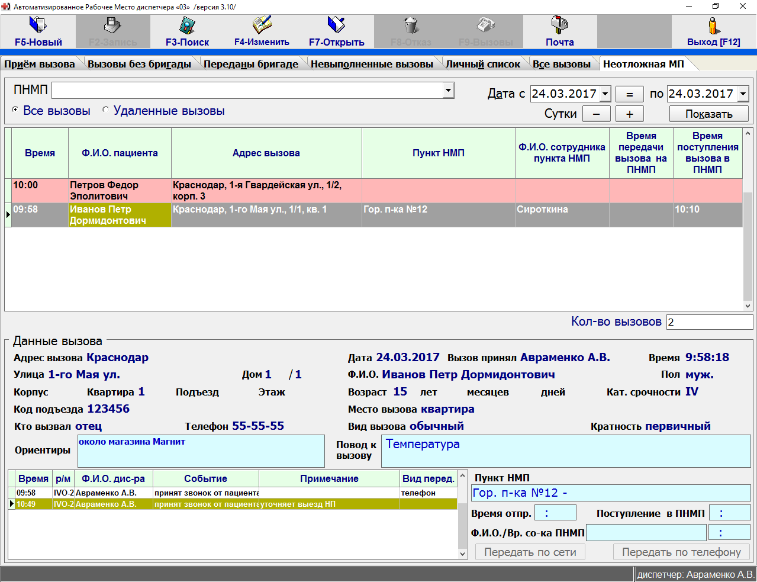
Если выбраны события «Изменился адрес» и «Вызов передан соответствующему ПНМП», то после нажатии «F2-Запись» в этом событии нужно выбрать другой «Пункт НМП».

- Для передачи события на ПНМП необходимо установить курсор на данное событие и нажать на кнопку «F4-изменить». После этого станут активны две кнопки «Передать по сети» и «Передать по телефону».
- Если около «Пункта НМП» стоит знак «-», тогда необходимо нажать на кнопку «передать по телефону», позвонить в ПНМП передать событие, заполнить все поля и нажать на кнопку «F2-Записать».
- Если около «Пункта НМП» стоит знак «+», тогда необходимо нажать на кнопку «передать по сети» и нажать на кнопку «F2-Записать». Событие автоматически будет передаваться по сети в ПНМП.
- При передаче вызовов и событий по сети, поля «Время отправления», «Поступление в ПНМП», «Ф.И.О. сотрудника ПНМП» и время «Приема сотрудником ПНМП» выставляются автоматически.
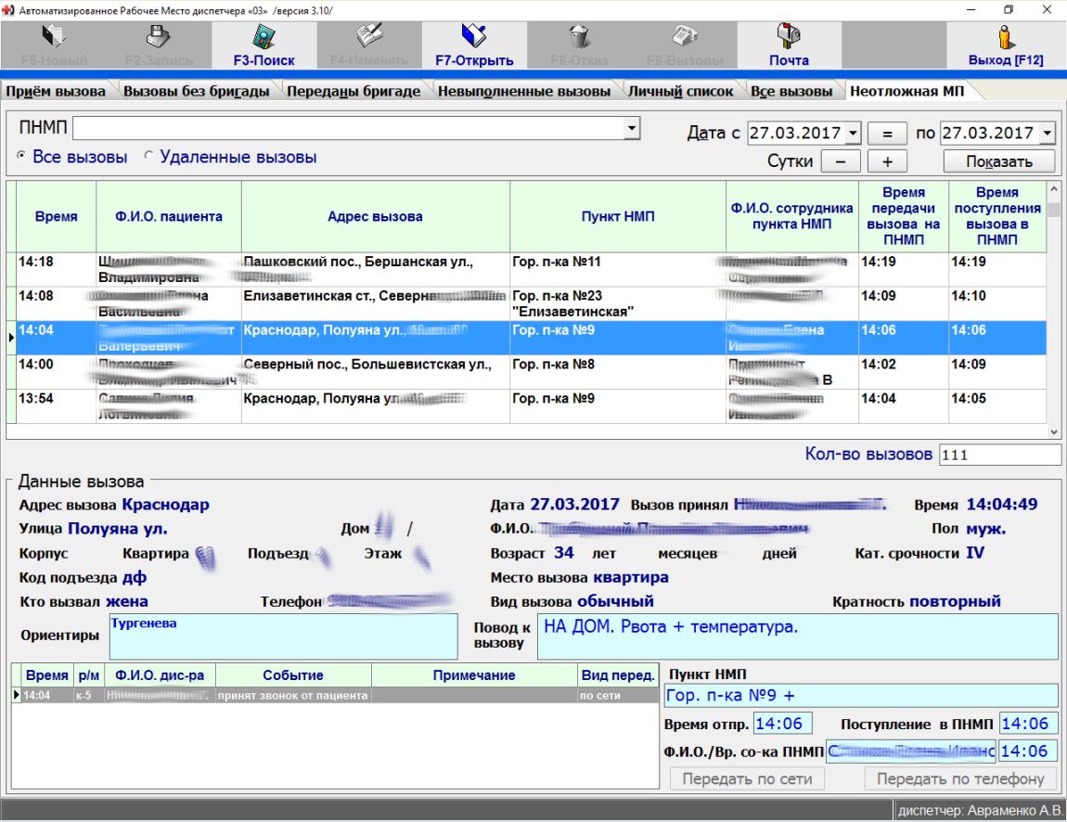

- Информация по полям.
  - «Время отправки» фактическое время отправки события на ПНМП, время выставляется автоматически сервером.
  - «Поступление в ПНМП» фактическое время поступления данных на сервер ПНМП, время выставляется автоматически после запроса данных сервером ПНМП.
  - «Ф.И.О. сотрудника ПНМП» «Время» передается автоматически с сервера ПНМП, фактически время открытия вызова диспетчером ПНМП.

- По завершению обслуживания ПНМП должны присылать обратно событие «Вызов обслужен».
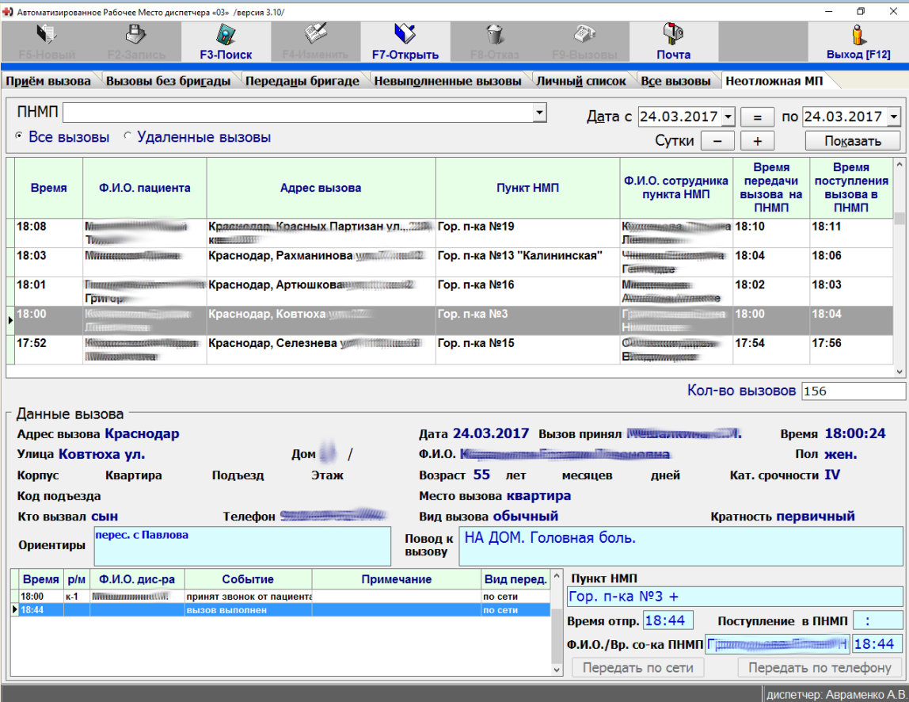
8. В программе предусмотрена возможность удаление вызовов на ПНМП. Удалять можно только вызовы, которым не назначен ПНМП. Для удаления, нужно открыть вызов и нажать кнопку «F8- отказ».
Удаленные, вызова можно просмотреть, для этого необходимо выбрать «Удаленные вызова» и нажать на кнопку «Показать».

